使用u-key登录个人账号
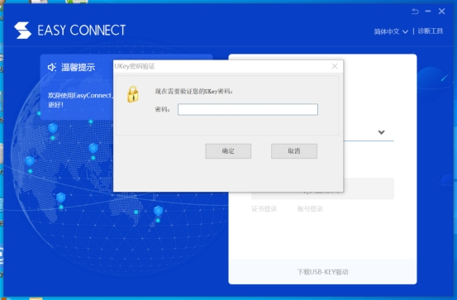 点击证书，选择个人账号密码：111111（非u-key登录点击密码输入账号为本人身份证号）
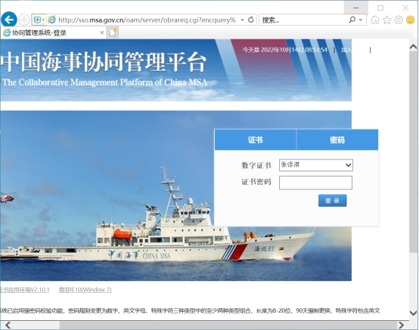
新发服务簿和适任证书流程，选择“船员管理系统”后点击“发证管理子系统”，在“不参加航行和轮机值班船员适任证受理”中点击“新增申请”后输入船员身份证号，。
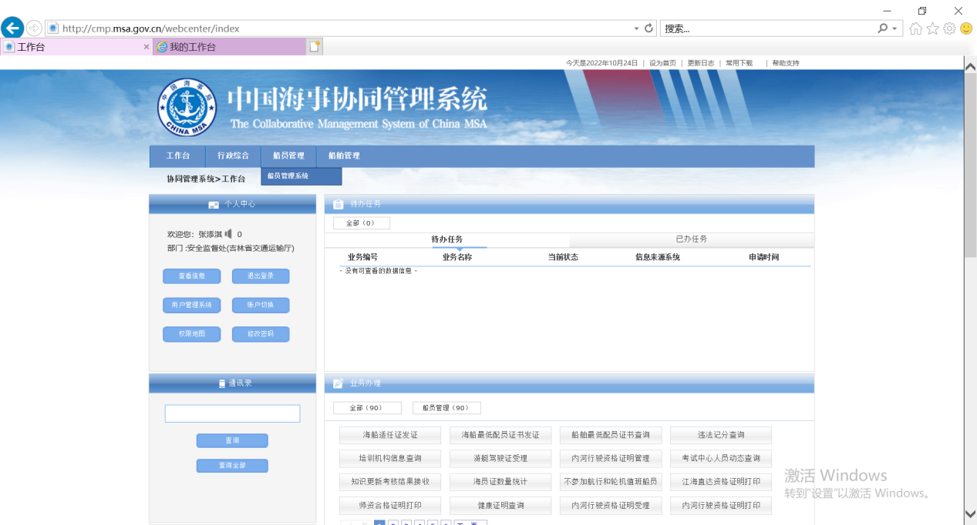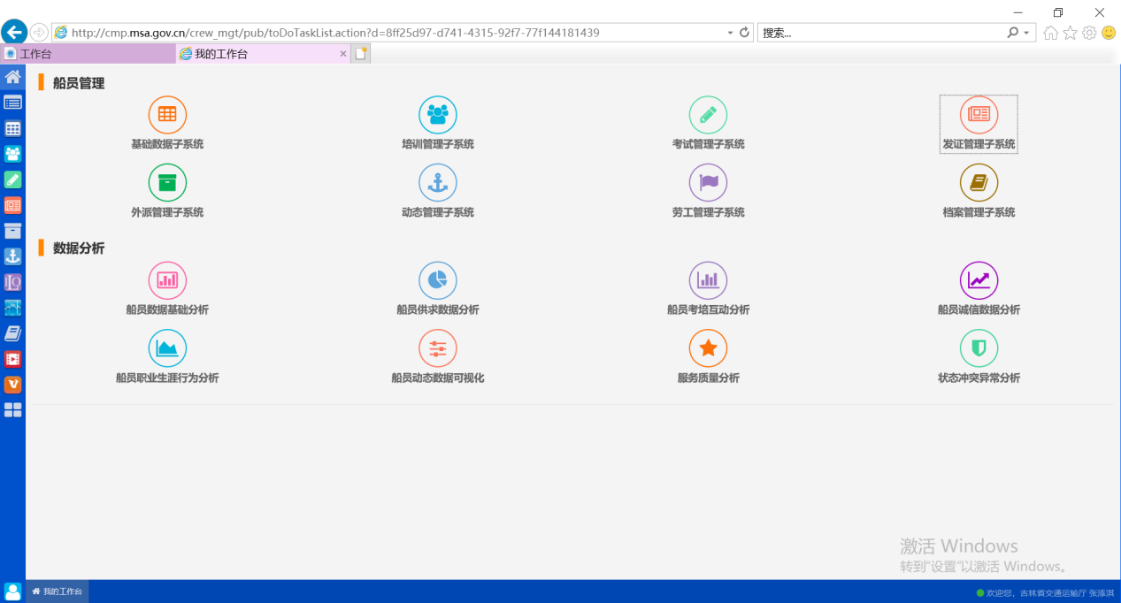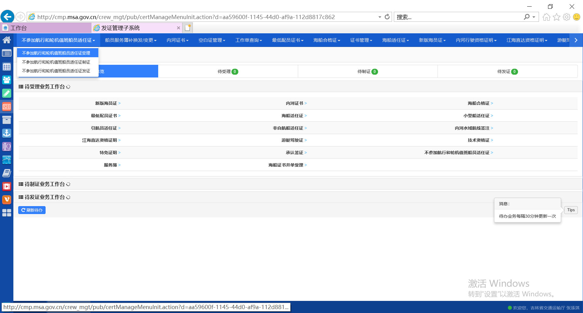
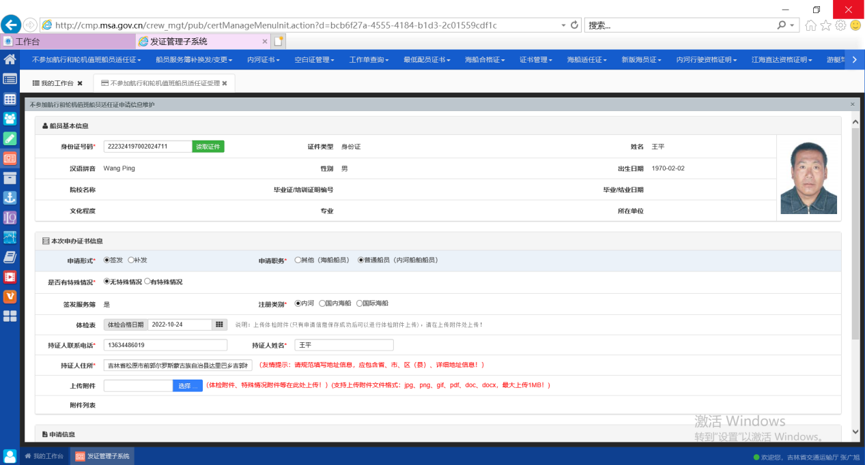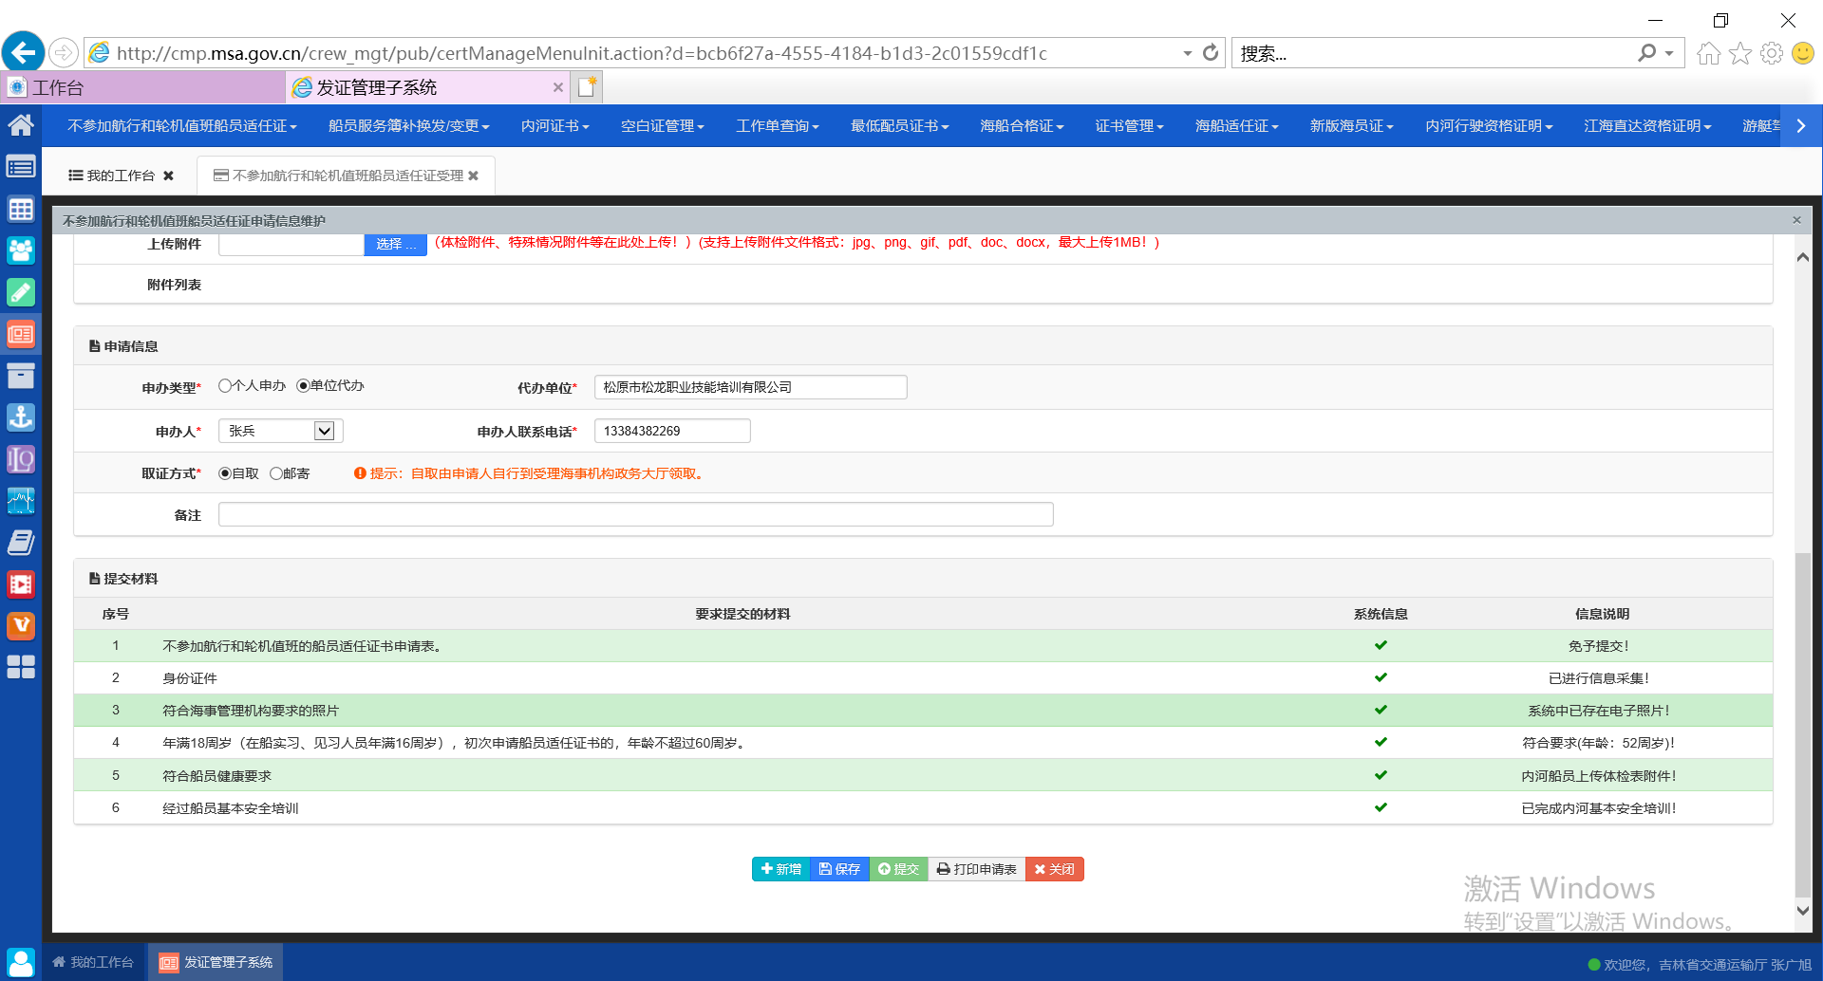
保存好船员信息后点击“提交”，到下一步骤。
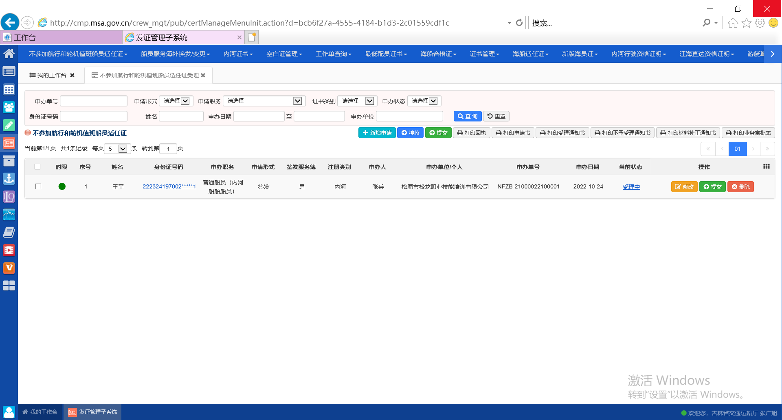
在“不参加航行和轮机值班船员适任证审核”中点击“接收”，再点击“查看”，保存审核结果后提交。
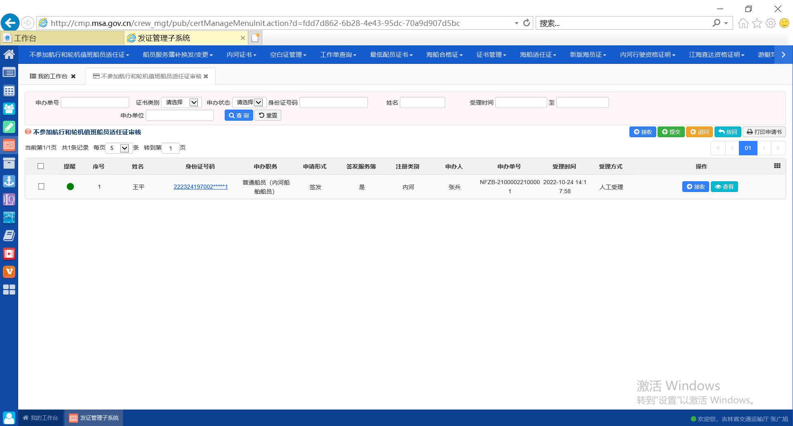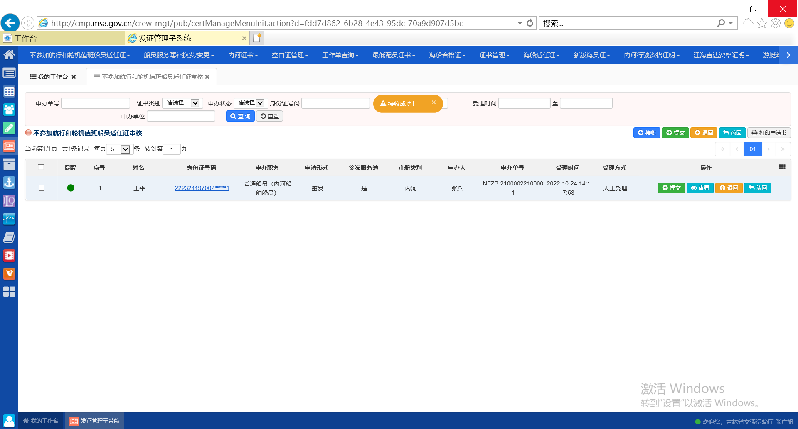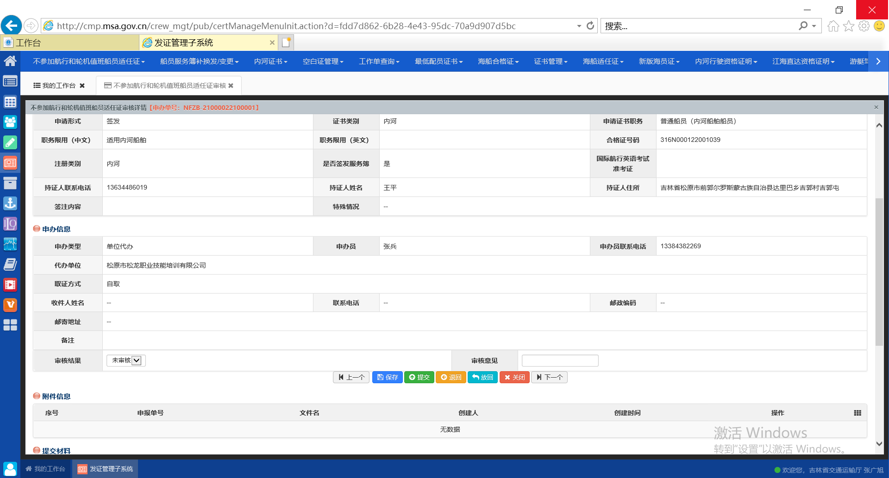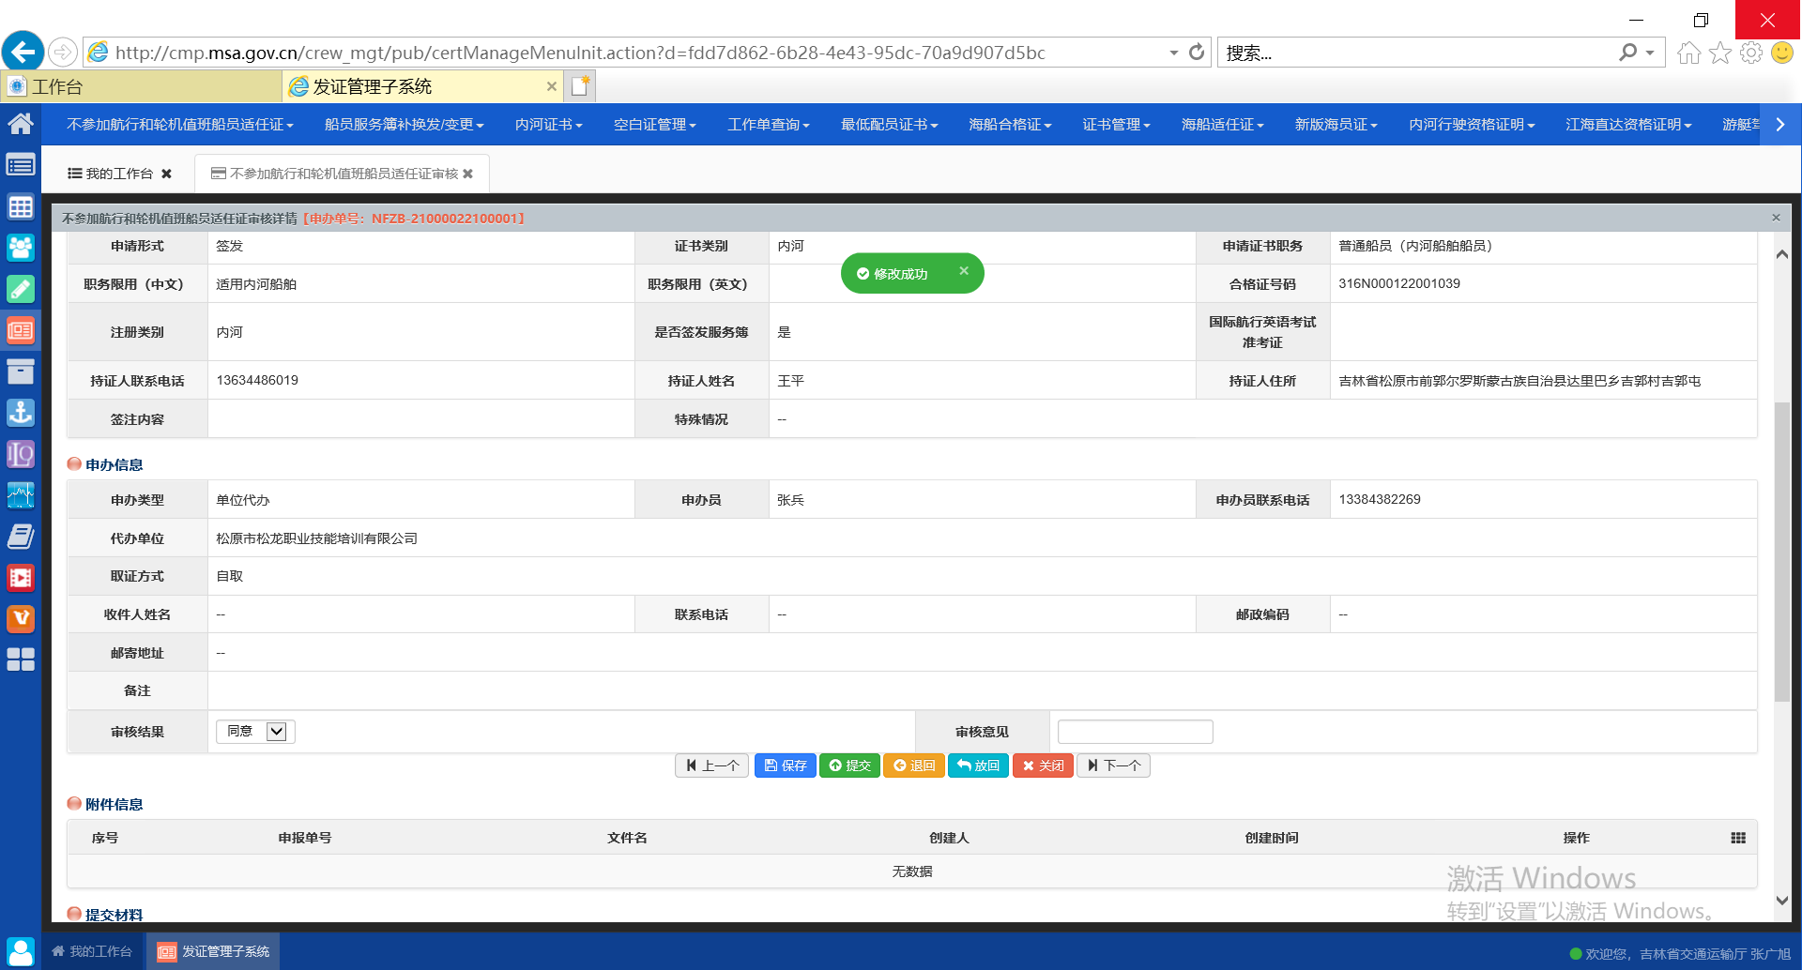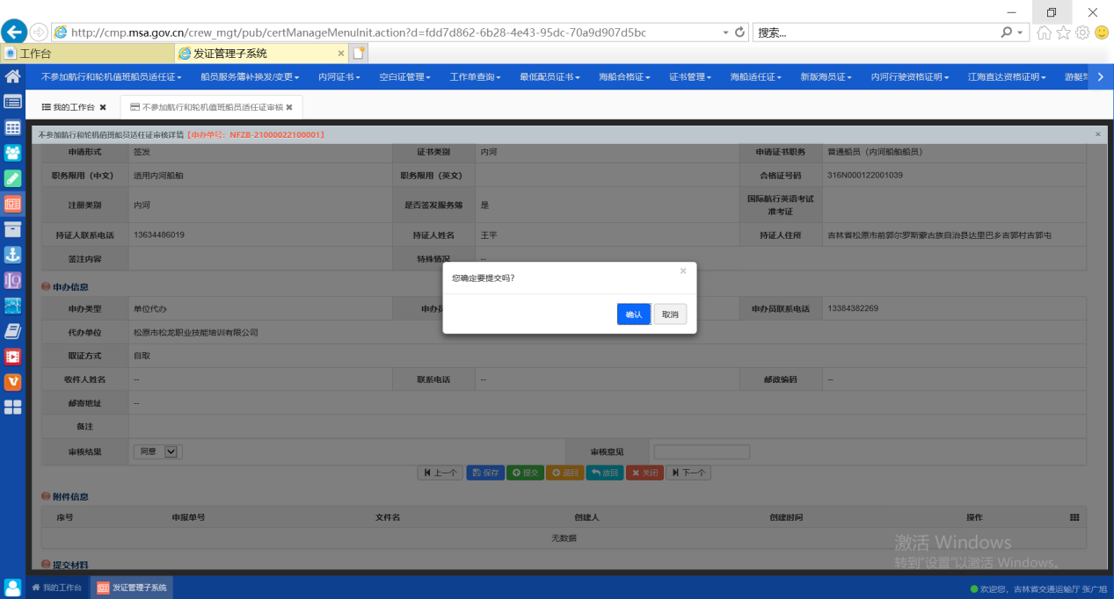
同意审核提交后到下一步审批，选择“接收”，填入审批结果并保存提交。
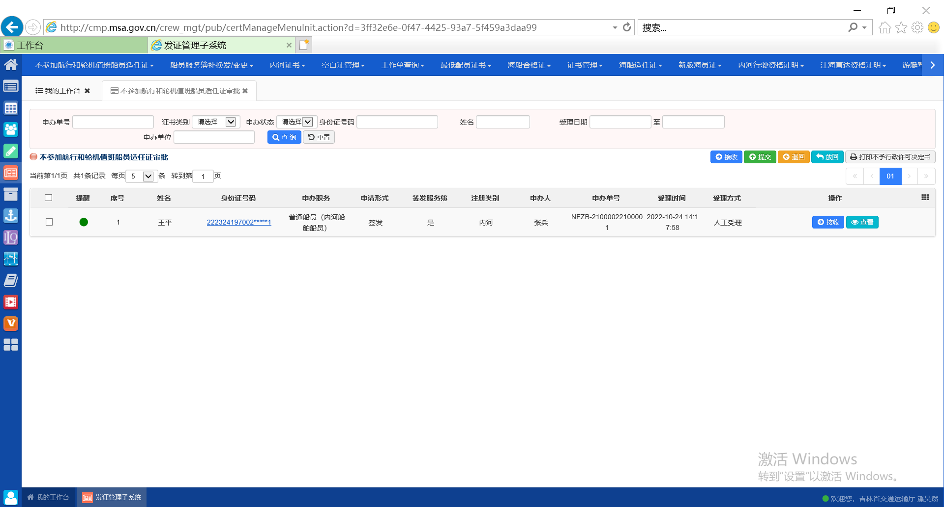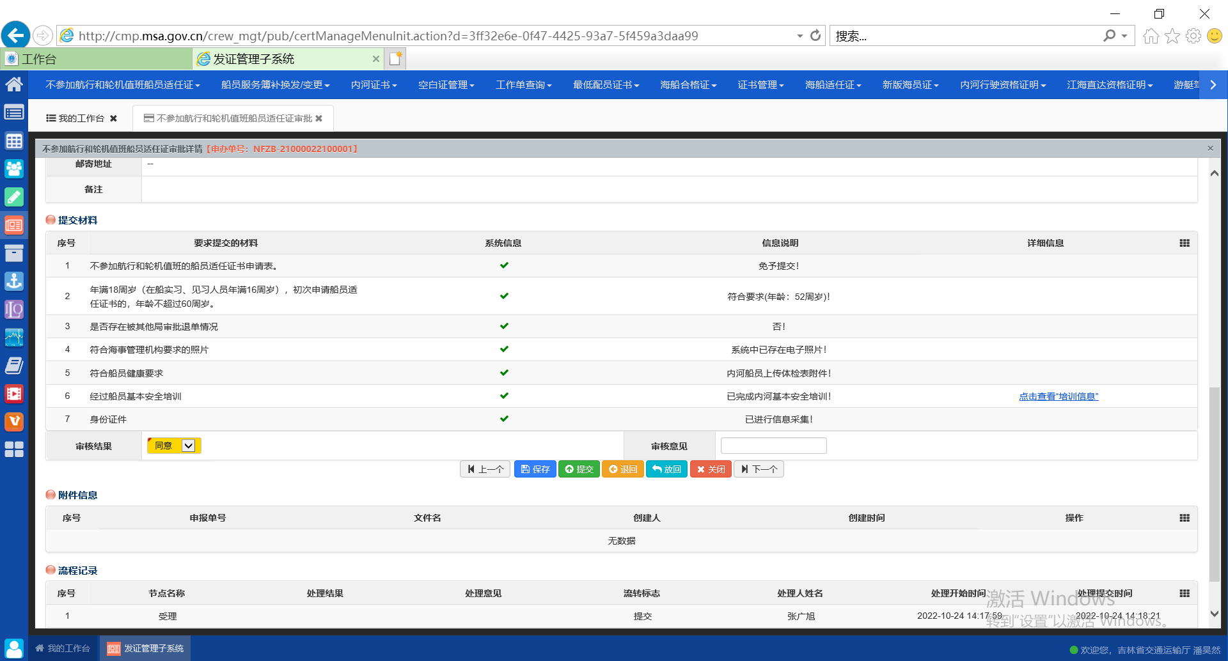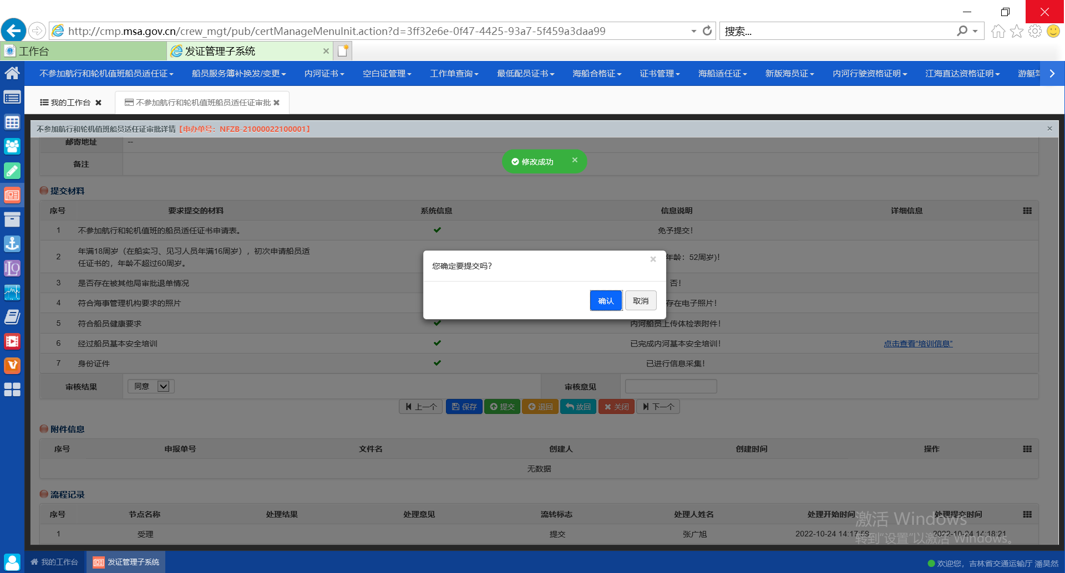
审批结果提交后到达制证步骤，选择“不参加航行和轮机值班船员适任证制证”点击“接收”并在申请人左侧方框内勾选后选择“申请空白证书出库”。
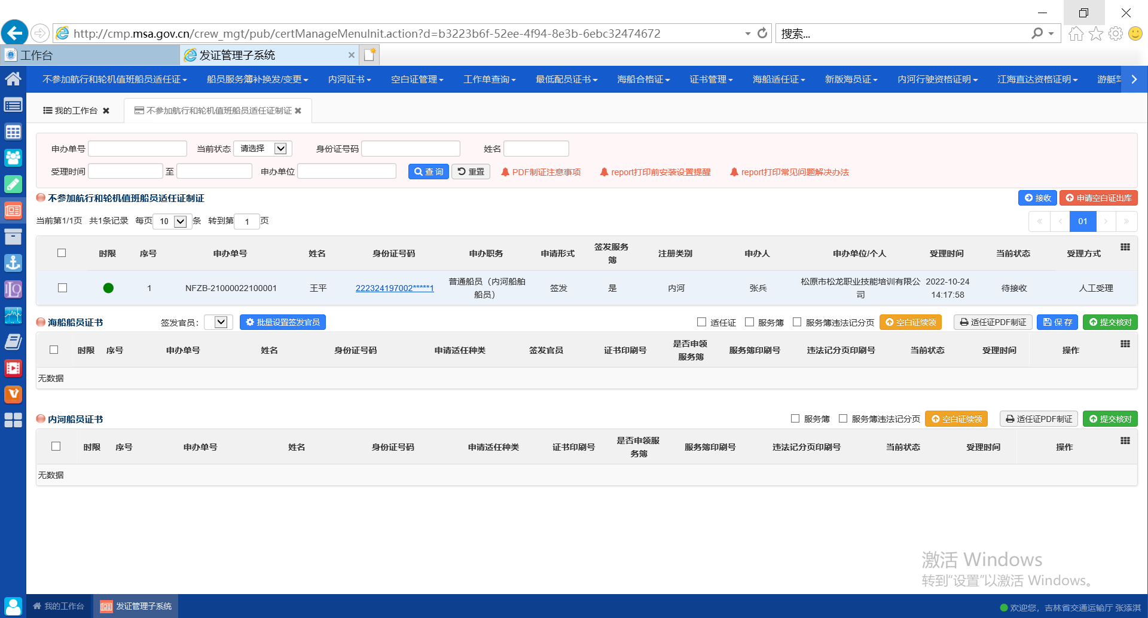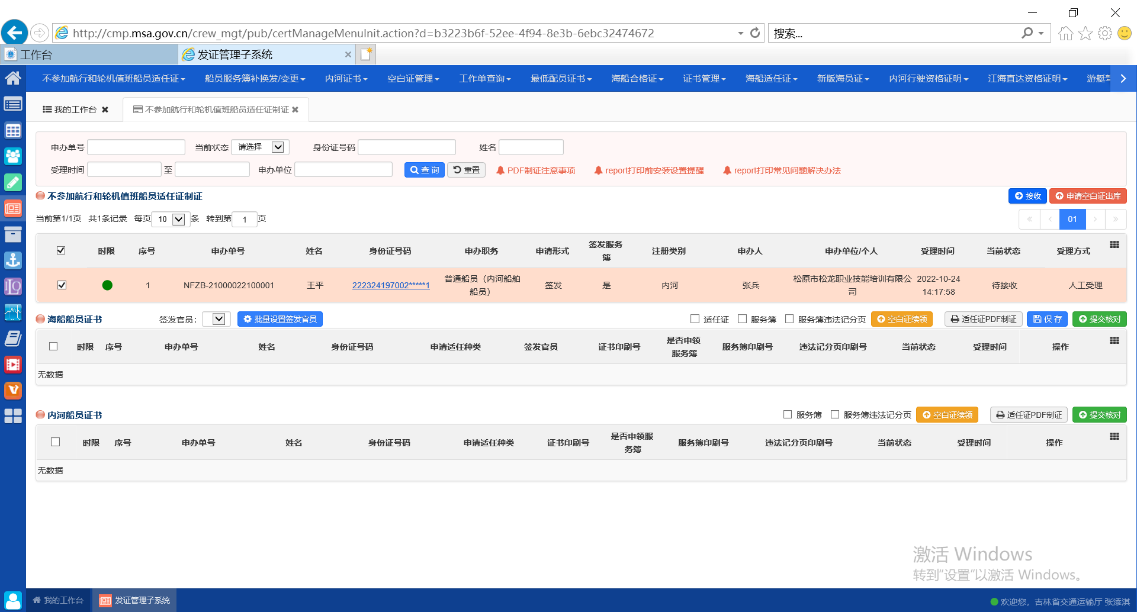
再用空白证书管理人账号在“空白证管理”中选择“空白证管理出库”，点击“计算出库”后再选择“确认出库”。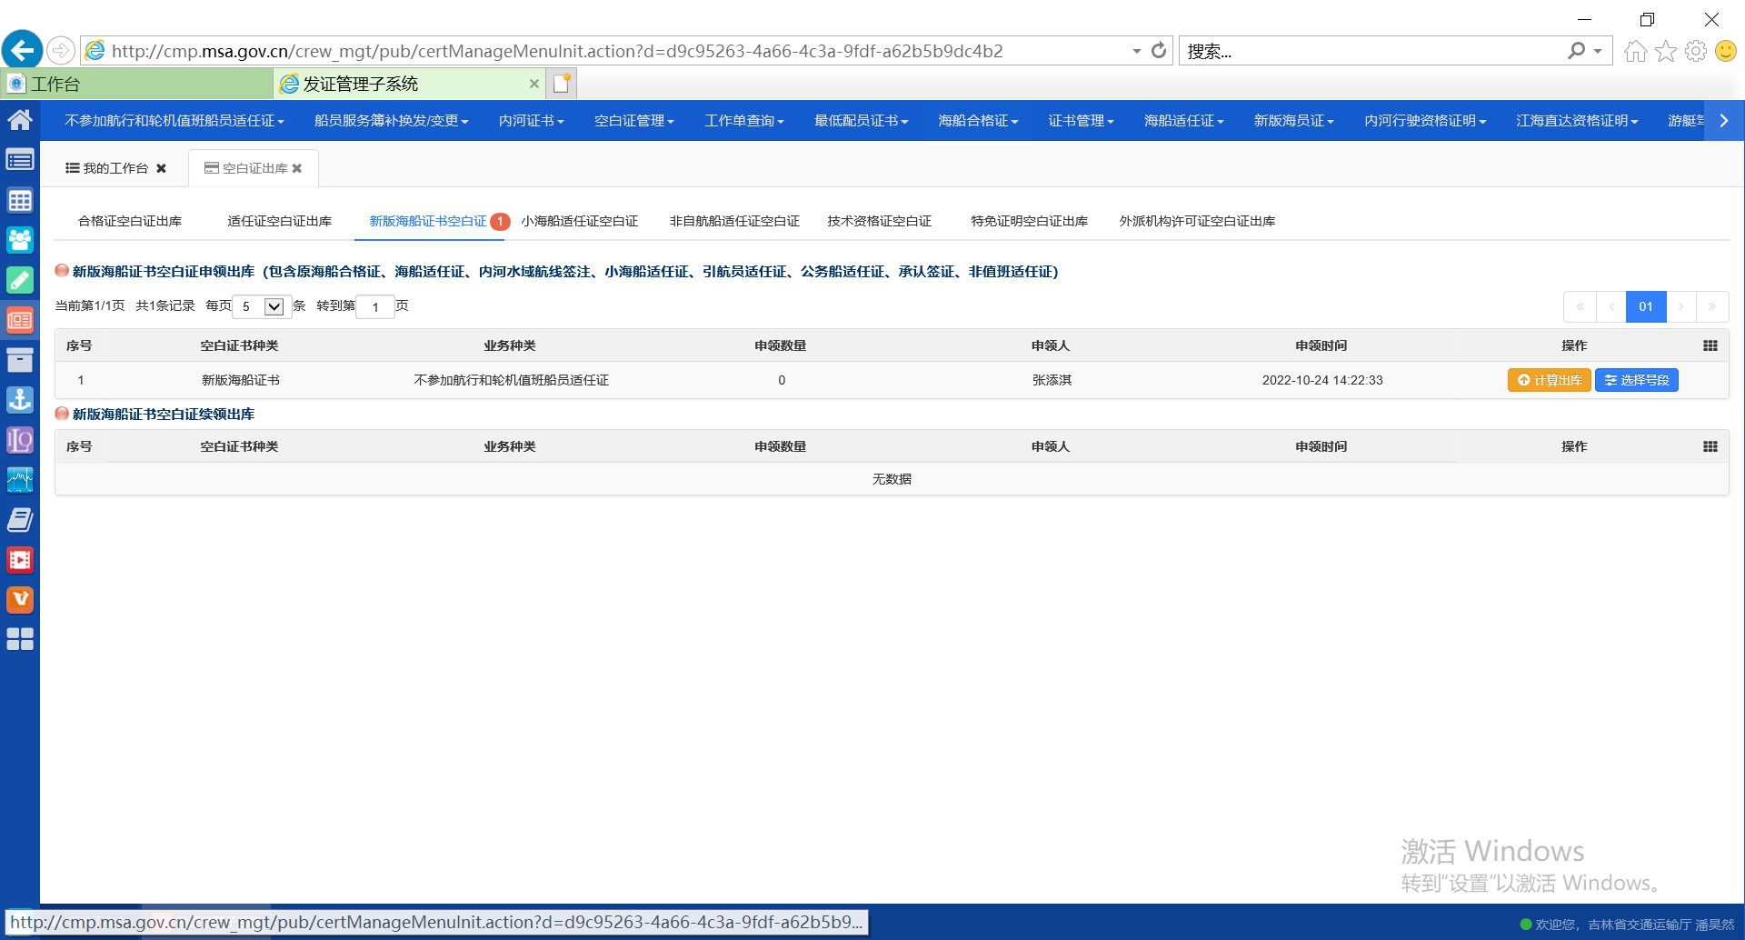
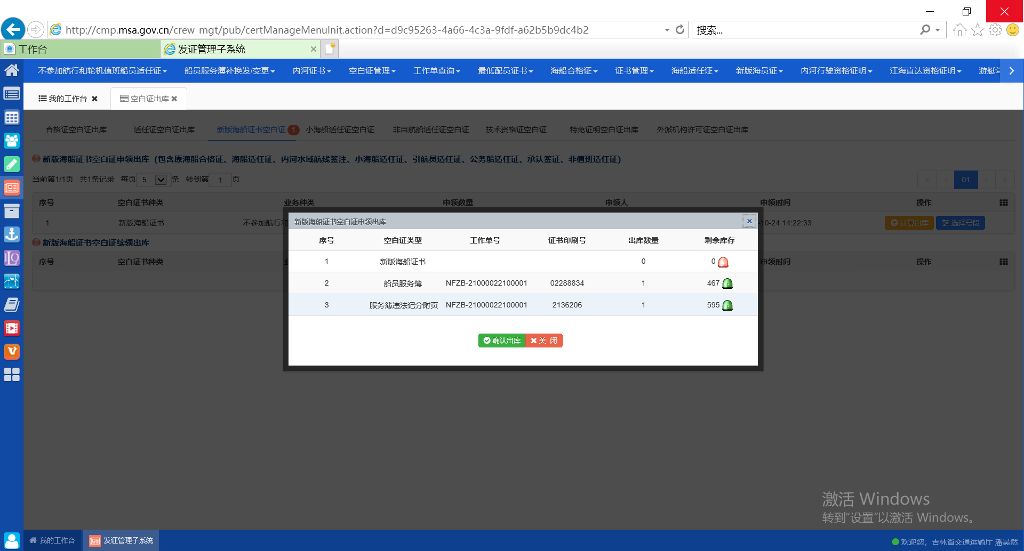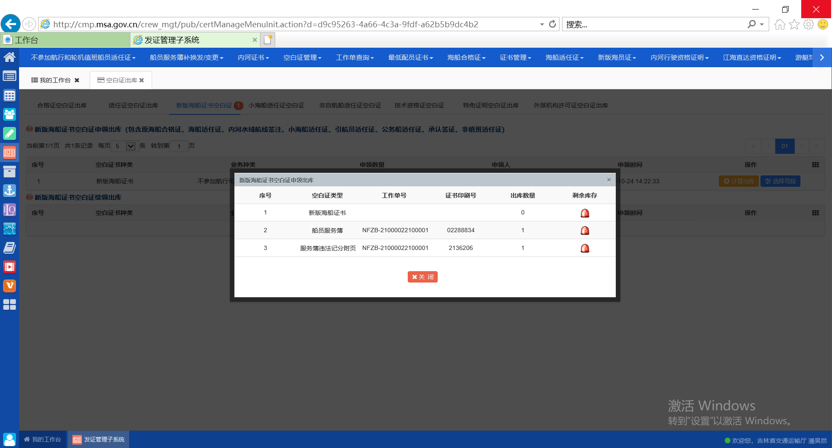
出库成功后返回“不参加航行和轮机值班船员适任证制证”点击“适任证书pdf制证”和“服务簿制证report控件”完成证书打印，适任证书选用彩色打印机，服务簿选用针式打印机。
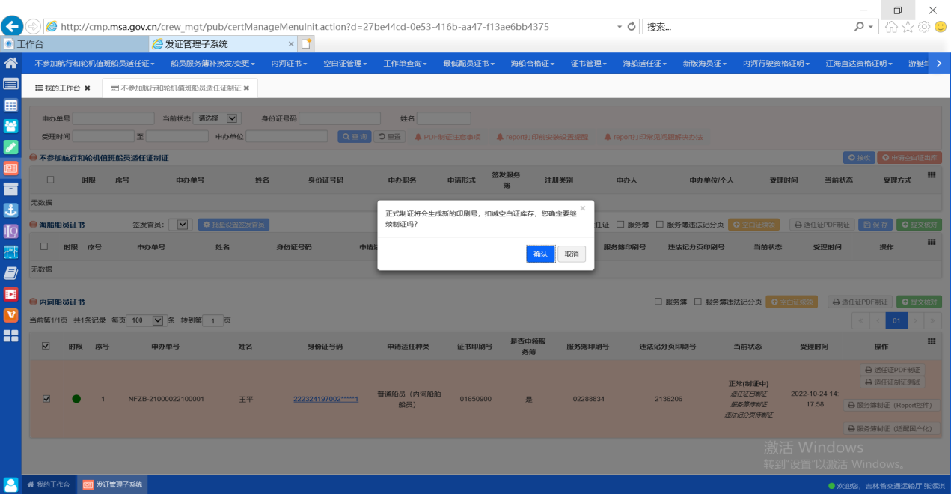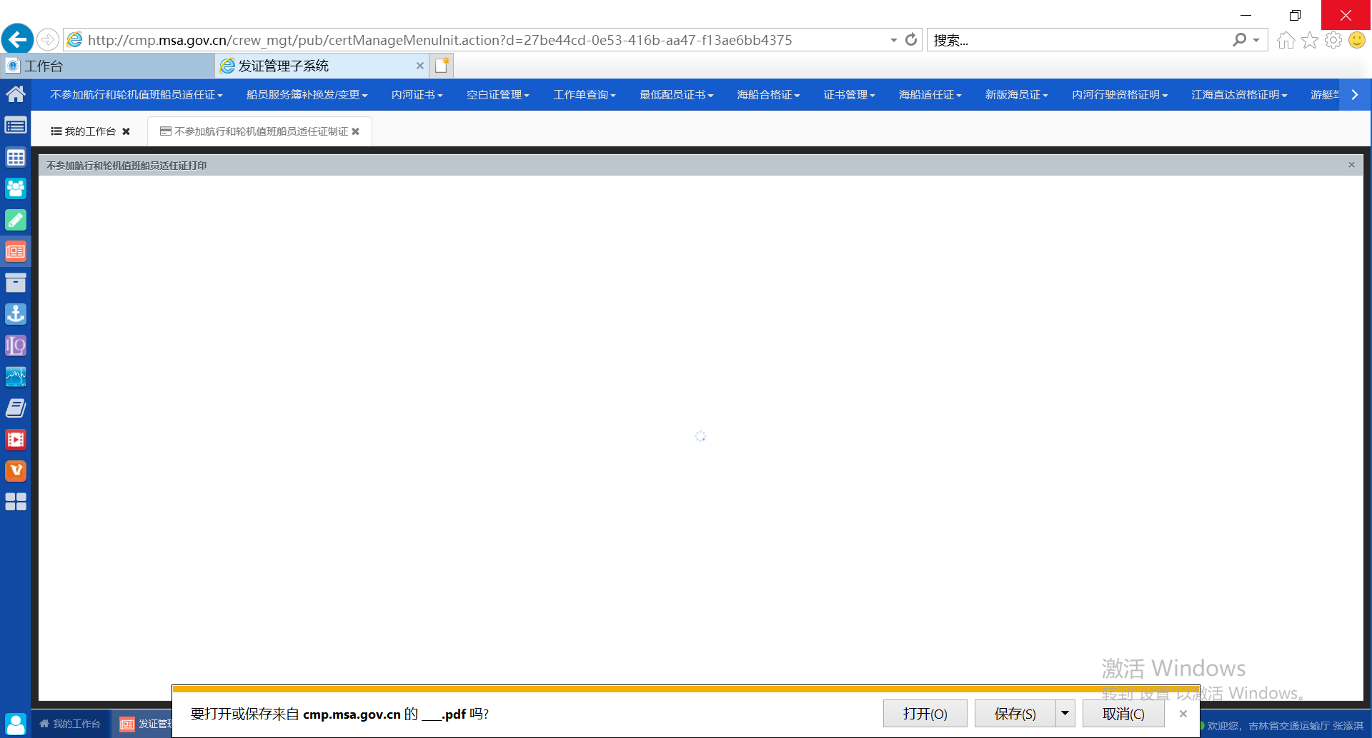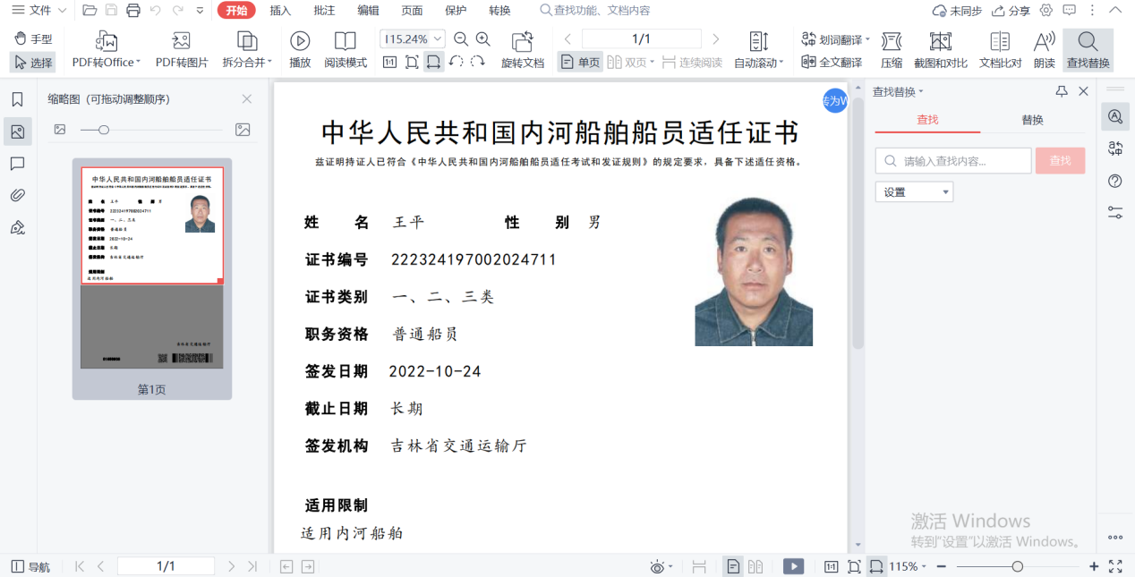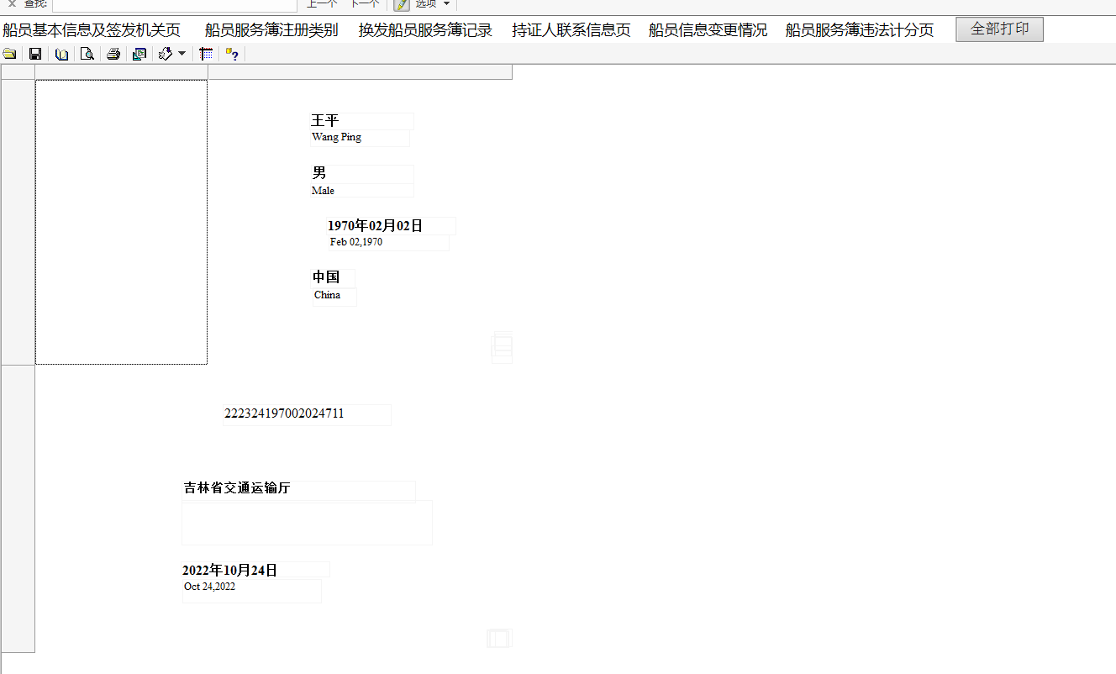
制证成功后点击“提交核对”，在“不参加航行和轮机值班船员适任证核对”中核对无误后提交发证。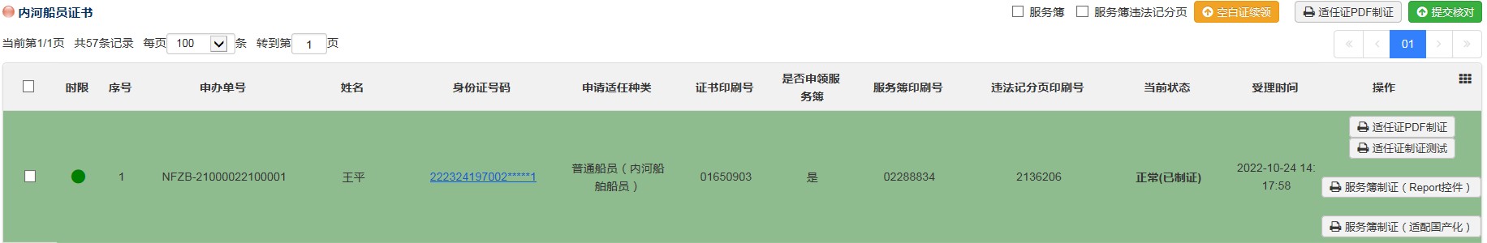
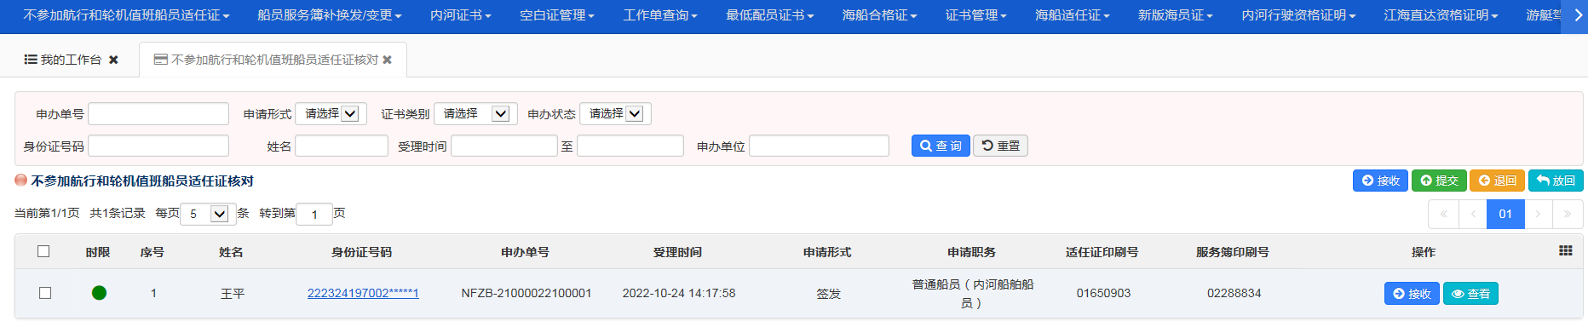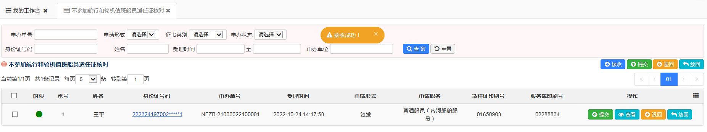
在“不参加航行和轮机值班船员适任证发证”中打印发证记录并点击“发证”，此项业务结束。
